BERITA ACARA AKTIVASI
{{nomor_surat}}

Berita acara aktivasi ini dibuat dan ditandatangani pada hari x, Tanggal x Juli 2026
Oleh PT. Jaringan Universal Online Solusindo:
Nama : 1
Jabatan : 1

Pihak Pelanggan:
Nama : 1
No. Hp : {{nomor-hp}}
Alamat : 1
Koordinat : 1

Dengan informasi detail dibawah ini :
Jenis Layanan : 1
Lokasi Instalasi : 1
Kapasitas/Bandwidth : 1
Sarana Koneksi : 1

Berita Acara Aktivasi ini menyatakan bahwa layanan sudah aktif dan dapat digunakan sejak tanggal diatas. Demikian Berita Acara Aktivasi ini dibuat untuk dipergunakan sebagaimana mestinya.

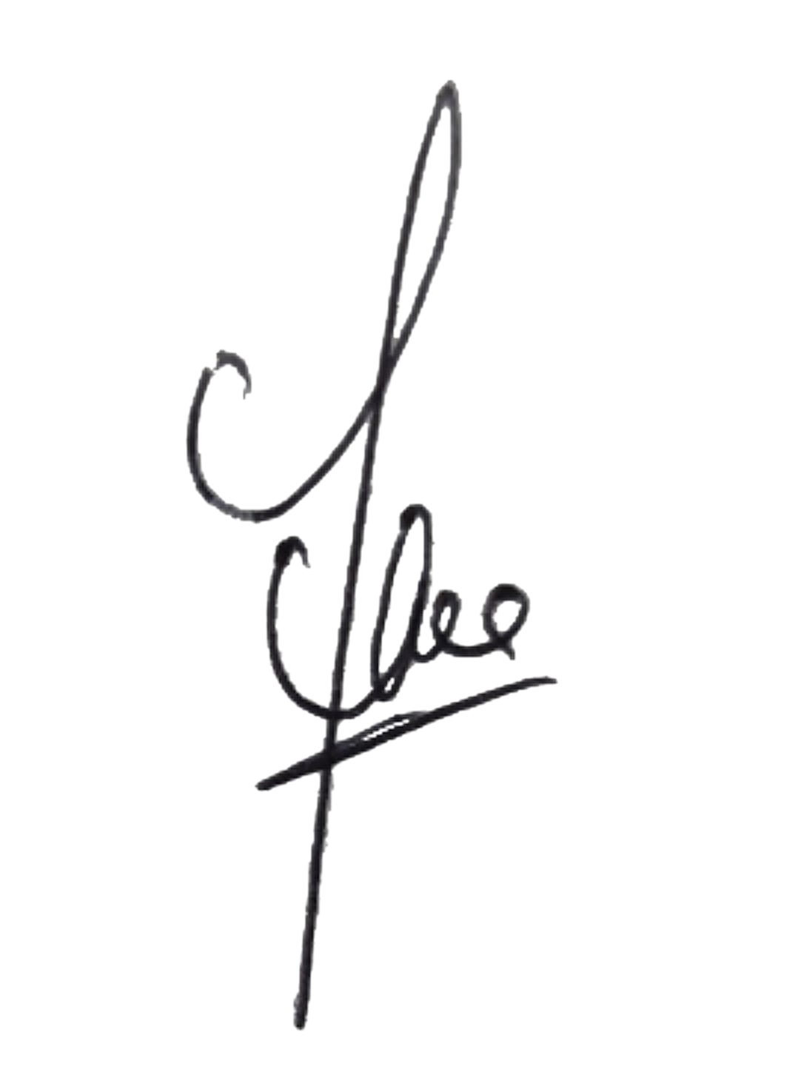

Pelanggan | PT. Jaringan Universal Online Sulisondo
1

